**Uputstvo za apliciranje za vizu C**

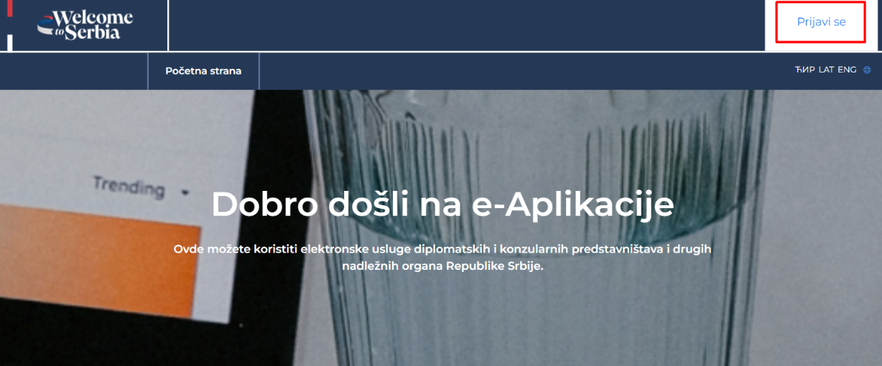

1) Putem <https://evisa.welcometoserbia.gov.rs/>može se podneti zahtev za vizu C i neophodno je da se korisnik prvo prijavi.

2) Korisnik unosi svoje korisničko ime, lozinku i bira „Prijavite se“.

Preduslov: Korisnik mora biti registrovan na <https://eid.gov.rs/sr-Cyrl-RS/pocetna>

3) Nakon uspešne prijave na sistem korisnik bira „Započnite aplikaciju“.

4) Na prvom koraku potrebno je odabrati jednu od opcija kao svrhu putovanja, nakon čega možete preći na sledeći korak.

**Napomena:** U zavisnosti od svrhe putovanja, aplikacija će u narednim koracima tražiti različite podatke.

5) U ovom koraku se vrši popunjavanje ličnih podataka, podataka o porodici i podataka o zaposlenju. Nakon popunjavanja informacija prelazi se na „Sledeći korak“.

6) Nakon popunjavanja podataka o putnim ispravama prelazi se na „Sledeći korak“.

**Napomena:** Putna isprava mora važiti još 3 meseca nakon željenog boravka.

7) Na četvrtom koraku se popunjavaju podaci o vizi za koju se aplicira, podaci o prethodnom boravku u Republici Srbiji i podaci o nameravanom (budućem) boravištu u Republici Srbiji.

8) Kada se unosi potrebna dokumenta, obratiti pažnju na dozvoljene ekstenzije (formate u kojima je potrebno dostaviti tražena dokumenta) i veličinu dokumenata (do 5 MB). Nakon unosa svih potrebnih dokumenata prelazi se na „Sledeći korak“.

9) Nakon davanja saglasnosti odabrati „Nastavite do plaćanja“.

10) Taksa za vizu C iznosi 60€ u dinarskoj protivvrednosti po srednjem kursu Narodne banke Srbije.

**Napomena:** Korisnici koji odaberu Kinu, Jermeniju, Mali, Pakistan i Siriju, kao državu izdavanja pasoša oslobođeni su od plaćanja taksi.

U svakom trenutku može se imati uvid u status zahteva.